- Оформление витрин
Оформление витрины осуществляется путем украшения стекла витрины, заполнением внутреннего пространства или комбинацией этих приемов
и наружное оформление фасадов вокруг витрин.
На окна наносятся разнообразные аппликации, развешиваются гирлянды, бусы. Для декорирования плоскости стекла витрины могут быть использованы «кружевные» элементы. Также могут применяться приёмы графического оформления остекления витрины, когда ее плоскость частично оклеивается декоративной пленкой, на которую посредством современной цифровой печати наносится определенный рисунок. Существуют самые разнообразные пленки: топографические, металлизированные, с имитацией пескоструйной обработки стекла или витражных узоров.
При использовании данного способа оформления, плоскость витрины оклеивать не более чем на 30% с сохранением ее проницаемости для взгляда обывателя с применением ограниченной цветовой гаммы плёнки (исключить использование ярких, контрастных цветов).
Для внутреннего оформления витрины используется праздничная атрибутика (шары, мишура, конфетти, предметы, символы (елки, елочные гирлянды, цветы, сердца и т.д.), ткань, флористические композиции, гирлянды, надувные шары, бусы, пенопласт, бумага и многое другое. Главное – это подбор материалов и цветовых решений в едином стиле. При внутреннем оформлении витрин интересен прием сюжетной композиции, оригинальность подачи (представления) реализуемого товара, а также использование дорогих аксессуаров.
Для наружного оформления витрин хорошим вариантом является гирлянда в виде шторы или бахромы, а также хвойная гирлянда с подсветкой.
Чем лаконичнее цветовая гамма оформления, тем более стильно выглядит витрина.
При оформлении витрин рекомендуется руководствоваться следующей пошаговой инструкцией:
1. Приведение в порядок внешнего вида:
1.1. Освободить от существующего рекламно-информационного оформления:
- демонтаж конструкций (в случае их наличия) с витрин, окон
со стороны наружного фасада здания (с улицы);
- очистка остекления от самоклеящейся плёнки и иного оформления
с внутренней стороны помещения.
1.2. Определить необходимость ремонта (восстановления) участков фасада, элементов витрин, окон по результатам визуального осмотра после выполнения мероприятий пункта 1. Выполнить косметический ремонт (в случае необходимости);
1.3. Осуществить очистку (мытьё) остекления с применением
на завершающей стадии грязе-водооталкивающих средств.
2. Оформление витрины:
2.1. Оценить витрину с учётом существующего состояния и оформления фасада всего здания. В случае наличия рядом оформленных витрин (в пределах фасада), учесть при разработке решения по оформлению;
2.2. Принять решения по оформлению витрины с учетом:
- типа витрины: открытые (просматривается торговое помещение, используются при достойном оформлении интерьера), закрытые (пространство витрины изолируется от интерьера торгового зала и оформляется в соответствии тематикой праздника), смешанные (пространство торгового зала видно лишь частично),
- формата оформления: товарный (основным элементом дизайна является ассортимента магазина), Сюжетный (концептуальная дизайнерская работа, привлекающая внимание, ассоциативно соотносящаяся
со специализацией магазина – идеи, образы, связанные с товарами), акционный (информация о скидках и распродажах), Товарно-сюжетные витрины (смешанный вариант).
- применяемых элементов оформления: Манекены (в зависимости
от художественной концепции оформления витрины может быть классическим монохромным или полноцветным), подставки под продукцию (стандартные
и эксклюзивные дизайнерские подставки, вешалки, подиумы), увеличенные копии товаров или муляжи (по эскизам дизайнеров-оформителей
или от производителей продукции в рекламных целях), дополнительные элементы (фитокомпозиции, мебель, сувениры, ткани, нити, аксессуары и т.д.),
- освещения витрин (в темное время суток, для создания особых эффектов, динамичности экспозиции): равномерный, рассеянный свет (равномерно освещает всю экспозицию, препятствует появлению некрасивых теней, искажающих композицию, посредством люминесцентных ламп с высоким индексом цветопередачи (рекомендуемая световая температура не более 3000 К), классических ламп накаливания), направленный свет (световым лучом и/или пятном акцентируются наиболее значимые композиционные элементы, создаются разнообразные эффекты: контрастность или туманность изображения - выгодно использование галогенных и металлогалогенных светильников, дающих точечное освещение и большой выбор по яркости и ширине светового потока), художественная подсветка (неон и светодиодные светильники, использование цветного освещения, в сочетании с другим типом освещения для создания ярких и динамичных композиций) Внимание! Такой тип подсветки с большой осторожностью следует использовать в Зоне 1, в целях исключения негативного воздействия на единую светоцветовую среду исторического центра города;
2.3. Выполнить оформление витрины с учётом выбранного формата, используя ограниченное количество разных элементов оформления:
- один-два основных (например, манекены и крупные вазы) – основные элементы должны выделяться размерами по отношению
к дополнительным,
- несколько дополнительных (например, декоративные цветы, аксессуары и т.д.) – посредством их размещения выстраивается общая композиция
Допустимо умеренно использовать в оформлении витрины самоклеящиеся плёнки – как дополнительный элемент оформления, при этом площадь оклейки не должна превышать 30% от площади витрины, количество используемых цветов – 1-3 (исключить флуоресцентные, неоновые, чрезмерно яркие цвета).
Допускается размещение информационных конструкций с внутренней стороны помещения: одинаковых конструкций (световых коробов размером ½ высоты окна/витрины, ширина ½ ширины окна/витрины) со сдержанным цветовым решением (исключить яркие, чистые цвета, рекомендуется сложные сдержанные цвета или гамма, близкая к ахроматической или светлая пастельная). Конструкции должны размещаться на некотором расстоянии от стекла на подвесах.
Рекомендуется периодически обновлять оформление витрин (в преддверии праздников, со сменой времени года, в связи с планируемыми акциями и т.д.)
- Ночное праздничное оформление
При наличии витринного пространства необходимо использовать
его для тематического оформления к праздникам с применением светотехнического оборудования. При оформлении витрин допускается использование светодинамики в спокойном, плавном режиме, который обеспечивается грамотным применением контроллера (детали, определяющей сценарий движения бегущих огоньков (скорость, направление, цвет), в случае согласованного светового решения, не оказывающего негативного влияния на целостное визуальное восприятие фасада здания. При этом «мигающие», резко сменяющие друг друга режимы работы категорически не допускаются.
Световое оборудование, используемое при оформлении витрин:
- прожекторы – формируют световой поток, который полностью
или выборочно, точечно (в зависимости от характеристик осветительного оборудования) освещает витрины или элементы оформления витрин; рекомендуется использовать прожекторы средней и малой мощности, световая температура подбирается с учётом месторасположения объекта (в зоне особого городского значения целесообразно использовать оборудование со световой температурой не более 4000 К), архитектурного решения здания, общей композиции оформления витрины во взаимосвязи с соседними витринами.
В любых ситуациях, вызывающих сложности, рекомендуется применять нейтральный белый цвет свечения (3000 К).
- гирлянды – рекомендуется использовать светодиодные гирлянды, обладающие низким энергопотреблением и длительным периодом эксплуатации. Светодиодные гирлянды имеют различную форму (занавес, бахрома, дождь, водопад, сети и т.д.).
- световые фигуры – представляют собой светодиодные гирлянды, светодиодные ленты, прикрепленные на каркас определенной формы (каркас может быть плоским или объемным).
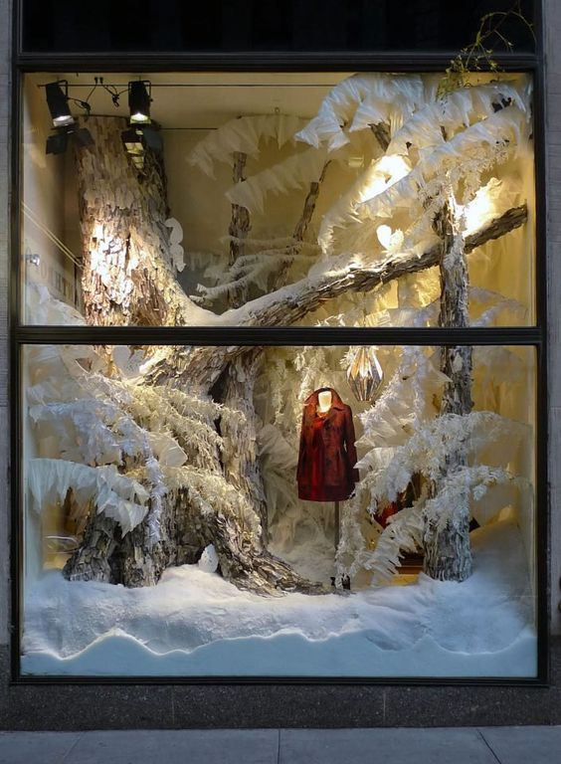
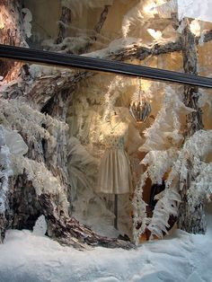 | 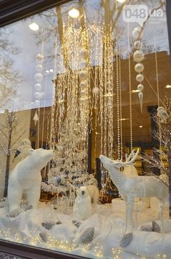
- внутреннее оформление витрин с применением сюжетной компзиции,прожекторов, гирлянд
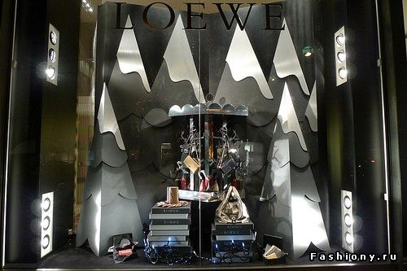
- оформление витрин с использованием новогодней атрибутики и прожекторов
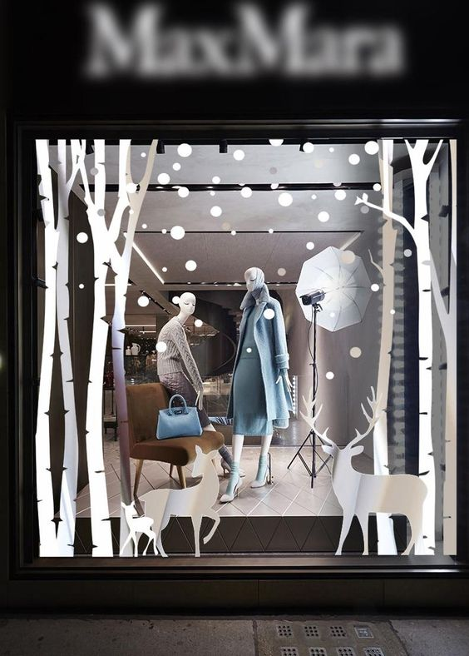
- внутреннее оформление витрин с применением сюжетной композиции, силуэтов
и прожекторов

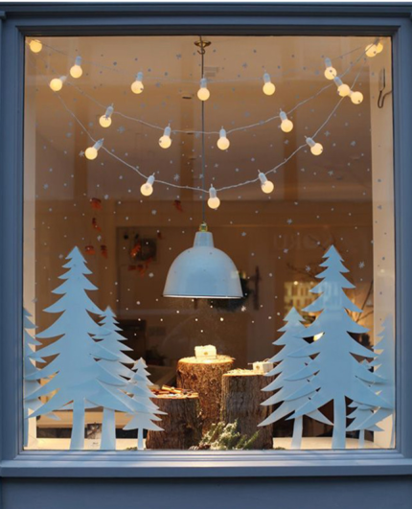 | 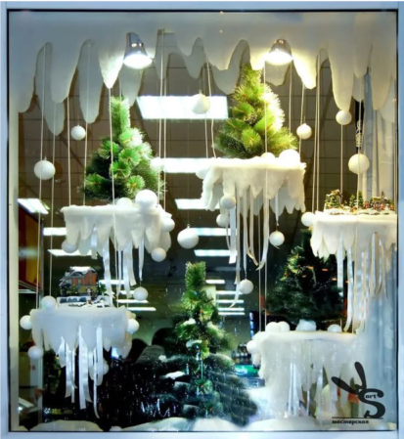
- оформление витрин с использованием гирлянд, прожекторов и шаров
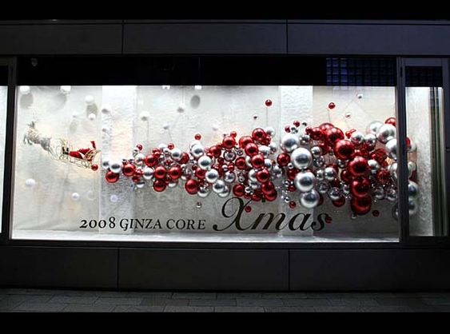
- оформление витрин с использованием прожекторов и шаров

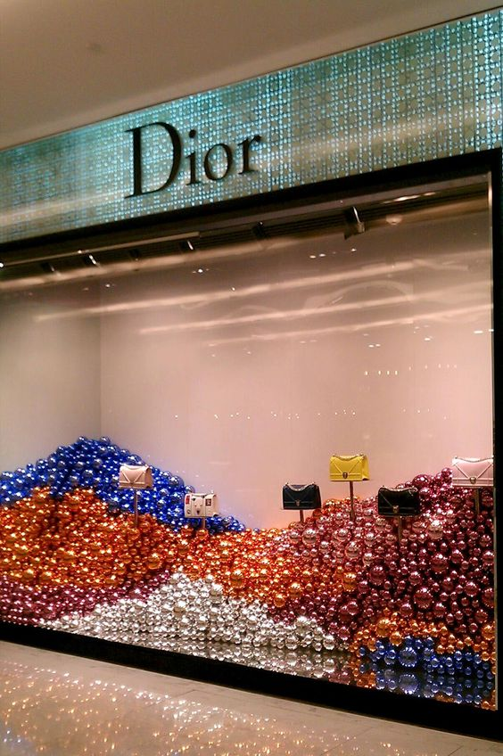
- оформление витрин с использованием прожекторов и шаров

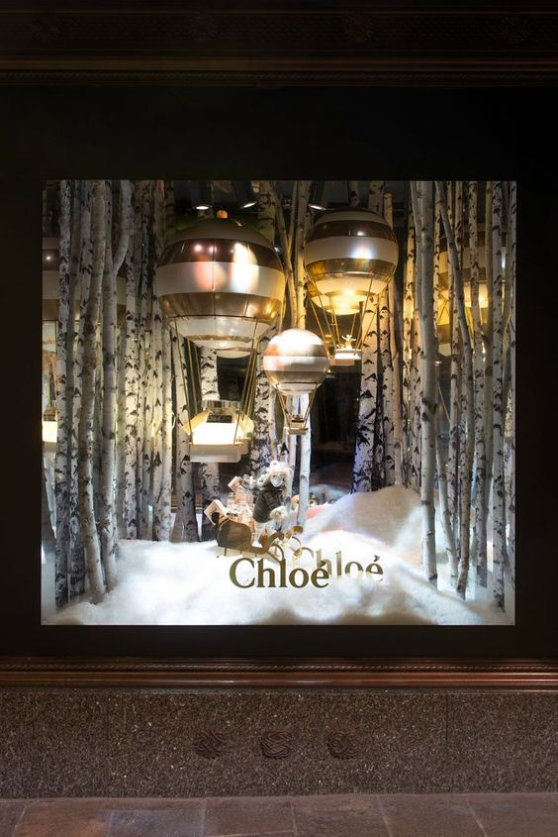
- внутреннее оформление витрин с применением сюжетной компзиции, прожекторов

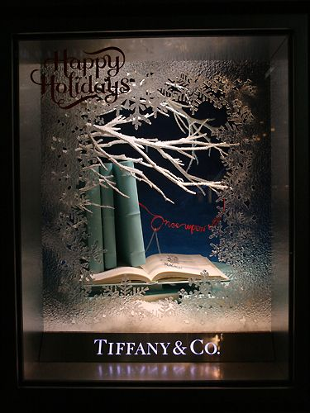
внутреннее оформление витрин с применением сюжетной компзиции, прожекторов, частичного оклеивания плоскости витрины
- Дневное оформление
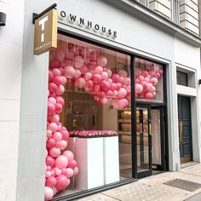 | 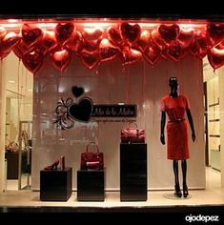
- оформление витрин с использованием воздушных шаров
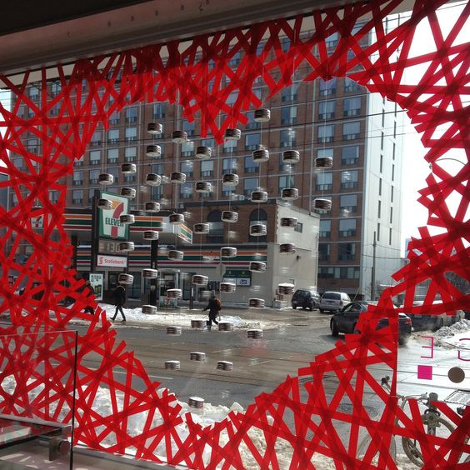 | 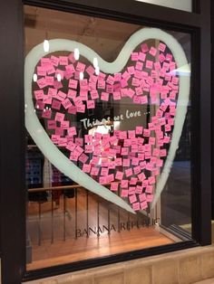
- графическое оформление остекления витрины, принципом частичного оклеивания
ее плоскости декоративной пленкой
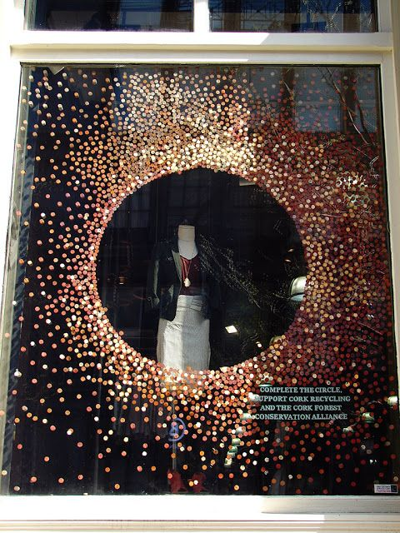 | 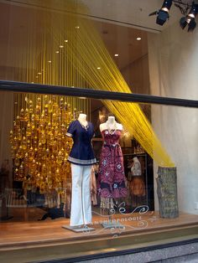
- графическое оформление остекления витрины, принципом частичного оклеивания
ее плоскости декоративной пленкой и с использованием полотна (ленты)

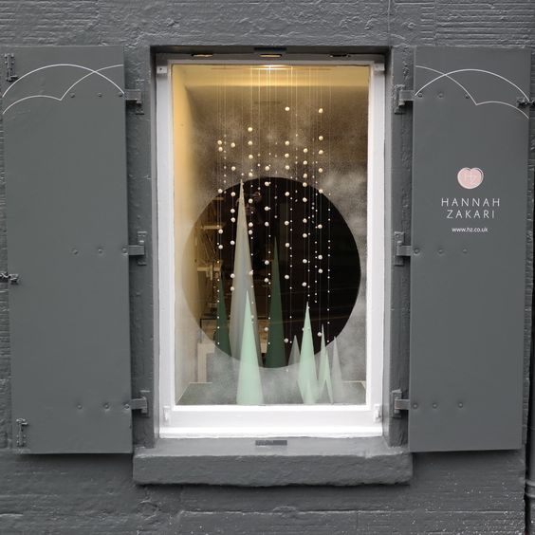
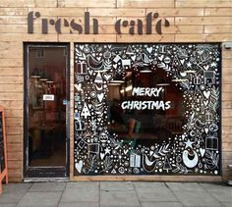 | 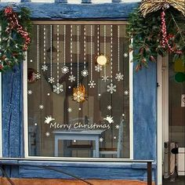
- оформление витрин праздничной атрибутикой, гирляндами, использования росписи плоскости витрины

- оформление витрины с использованием полотна (ленты)

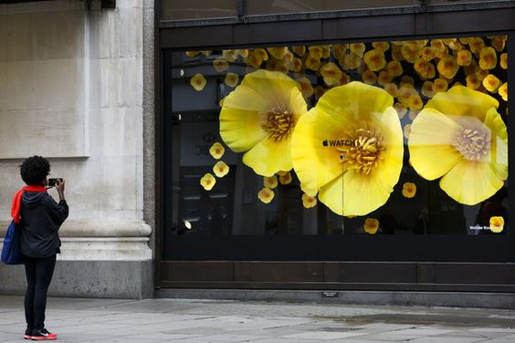
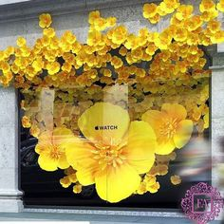 | 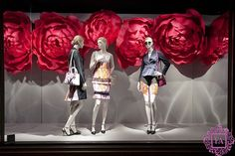
- внутреннее оформление витрин с использованием флористических композиций

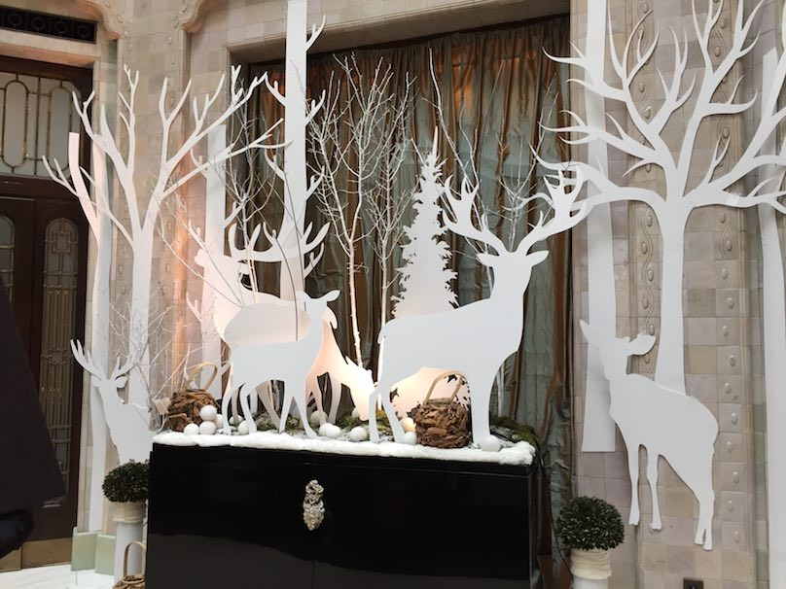
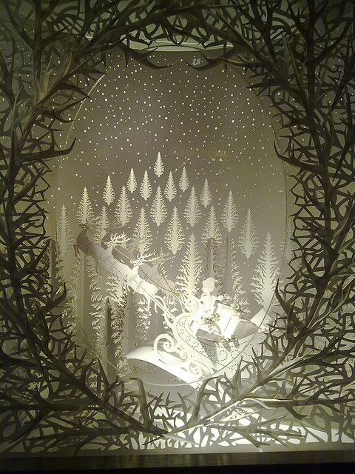 | 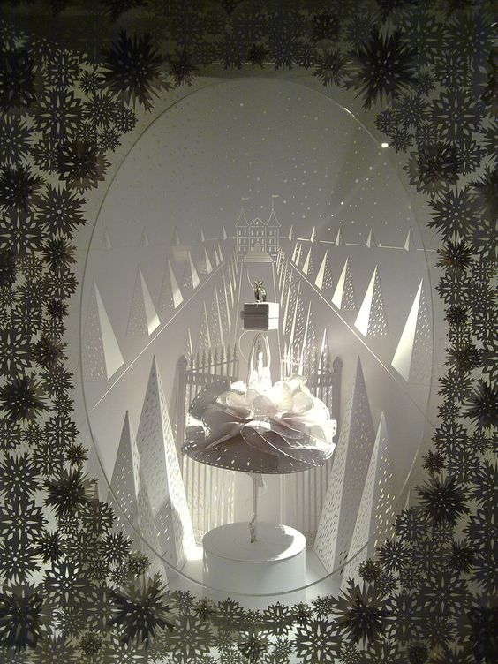
- внутреннее оформление витрин с применением сюжетной композиции с использованием силуэтов и «кружевных» элементов

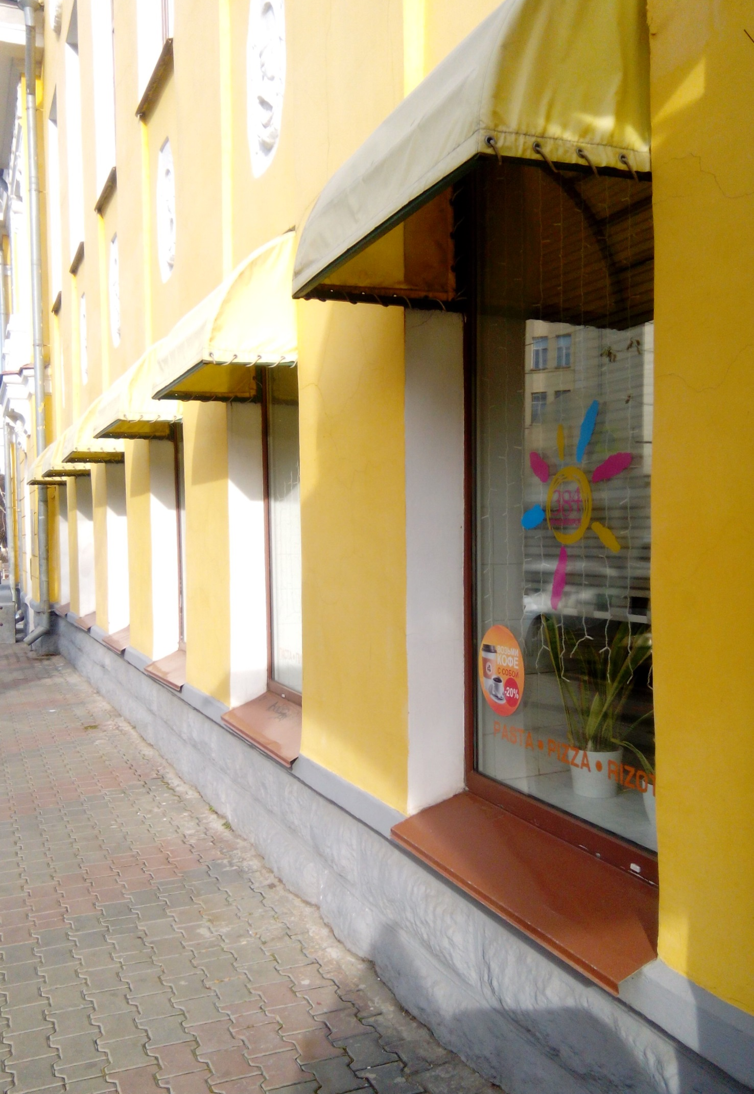
- оформление витрин с размещением праздничной символики, предусмотренной концепцией праздничного оформления города

картинки и фотографии, используемые в материалах рекомендаций получены
из социальной сети Pinterest

